И.Арабаев атындагы Кыргыз мамлекеттик университетине жана Ош мамлекеттик университетине караштуу география илимдери боюнча Д.25.24.698 диссертациялык кеңештин эксперттик курамынын 25.00.36 – геоэкология адистиги боюнча география илимдеринин кандидаты окумуштуулук даражасын изденип алуу үчүн жазылган Уманова Нургиз Давлетбекованын **“Суусамыр өрөөнүнүн жайыттарындагы “Алтыгана” бадалдарын геоэкологиялык баалоо жана алар менен күрөшүү технологиялары”** деген темадагы кандидаттык диссертациясынын негизги материалдарын экспертизадан өткөрүү боюнча

АКТЫ

И.Арабаев атындагы Кыргыз мамлекеттик университетине жана Ош мамлекеттик университетине караштуу география илимдеринин доктору (кандидаты) боюнча Д.25.24.698 диссертациялык кеңешинин төмөнкү курамдагы эксперттик тобу:

1. г.и.д., профессор К.Матикеев

2. г.и.д., профессор В.А. Почечун

3. г.и.д., профессор Б.Ш. Абдиманапов

Изденүүчү Уманова Нургиз Давлетбекованын 25.00.36. – геоэкология адистиги боюнча география илимдеринин кандидаты окумуштуулук даражасын изденип алуу үчүн жазылган **“Суусамыр өрөөнүнүн жайыттарындагы “Алтыгана” бадалдарын геоэкологиялык баалоо жана алар менен күрөшүү технологиялары”** деген темадагы кандидаттык диссертациясынын негизги материалдарын экспертизадан өткөрүштү.

Комиссияга төмөнкү материалдар көрсөтүлдү:

1. Кандидаттык диссертацияда киришүү, адабияттарга обзор, изилдөөнүн методологиясы жана 3 бап жеке изилдөөнүн натыйжалары, корутунду, колдонулган адабияттардын тизмеси.
2. Диссертациянын авторефераты орус жана кыргыз тилинде.
3. Колдонулган адабияттардын тизмесинде (жалпы саны 147) ата мекендик жана чет өлкөлүк окумуштуулардын илимий эмгектери.
4. Диссертациянын негизги мазмунун чагылдырган 12 илимий эмгек басылып чыккан, анын ичинен 8 - макала КРдын Президентине караштуу ЖАКтын тизмесине кирген журналдарда, 2 - эл аралык илимий конференциянын материалдарында, 1 - чет өлкө басылмасында, 1 - Scopus системасында катталган журналда жарыкка чыккан. Аталган эмгектердин көчүрмөсү (титулдук баракча, мазмуну, текст, чыгарылгандыгы боюнча маалыматтар) чыгарылып, ар бир барагына И. Раззаков атындагы КМТУнун окумуштуу катчысынын колу коюлган.
5. Н.Д. Уманова “IV Урал экологиялык форуму” аттуу Эл аралык конгресске (Чолпон-Ата ш., 2019-ж.), Тянь-Шань геологиясынын көрүнүктүү изилдөөчүсү Валерий Григорьевич Королевдун туулган күнүнүн 100 жылдыгына арналган “Тянь-Шань жана чектеш аймактардын геология жана географиясынын актуалдуу көйгөйлөрү" аттуу семинарына (Бишкек ш., 2020-ж.), “КР улуттук климат саясаты боюнча документтерди иштеп чыгуу” ПРООНдун долбоорунун демилгеси (Бишкек ш., 2021-ж.), “Жогорку билим берүүдө жана кесиптик ишмердүүлүктө илим менен практиканын өз ара байланышы” аттуу Эл аралык форумга (Бишкек ш., 2021-ж.) катышкан.
6. Илимий-изилдөө иштеринин жыйынтыктарын өндүрүшкө киргизүү актысы (Панфилов районуна караштуу Күрпүлдөк айыл өкмөтү, И. Раззаков атындагы КМТУ).

Текшерүүнүн жыйынтыгында төмөнкүлөр аныкталды: ArcGIS 10.3., ArcGIS pro 3.3., программасын колдонуу менен Суусамыр өрөөнүнүн жайыттарындагы алтыгана бадалдарынын мейкиндикте ээлеген аянттары жана масштабдары биринчи жолу аныкталган. Суусамыр өрөөнүндөгү алтыгана бадалдарынын географиялык таралуу жана өсүү процесстерин аныктоо үчүн MATLAB программасында Ферхюльст математикалык модели биринчи жолу колдонулган. Суусамыр жайытын каптаган алтыгана бадалдары менен күрөшүү ыкмалары аныкталган. Алтыгана бадалдарын жок кылууда глифосат курамына кирген гербициддин коопсуз өлчөмүн колдонуу биринчи жолу сунушталган. Документтер туура түзүлгөн. Каттоо документтери боюнча диссертацияда келтирилген изилдөөнүн натыйжалары аткарылган изилдөөнүн көлөмүнө толугу менен шайкеш келет.

**КОРУТУНДУ**

Жүргүзүлгөн текшерүүнүн натыйжасында комиссия Уманова Нургиз Давлетбекованын “Суусамыр өрөөнүнүн жайыттарындагы “Алтыгана” бадалдарын геоэкологиялык баалоо жана алар менен күрөшүү технологиялары” деген темадагы диссертациялык иши боюнча алгачкы документация фактылык далилдерге ылайык туура түзүлгөн деп жыйынтыктайт. Аткарылган изилдөөлөрдүн аныктыгы иштин бардык көлөмүн толук чагылдырган алгачкы документтерди каттоонун тууралыгын жана автордун жеке салымын тастыктайт.

**Эксперттик комиссиянын курамы:**

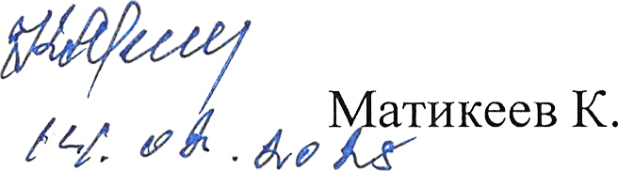

1. г.и.д., профессор К.Матикеев



2. г.и.д., профессор В.А. Почечун

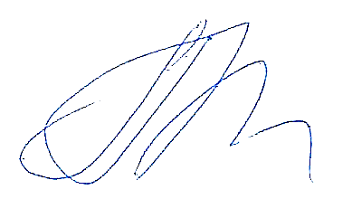

3. г.и.д., профессор Б.Ш. Абдиманапов

*Диссертациялык кеңештин эксперттик топтун мүчөлөрүнүн колун тастыктаймын:*

*Д 25.24.698 Диссертациялык кеңешинин*

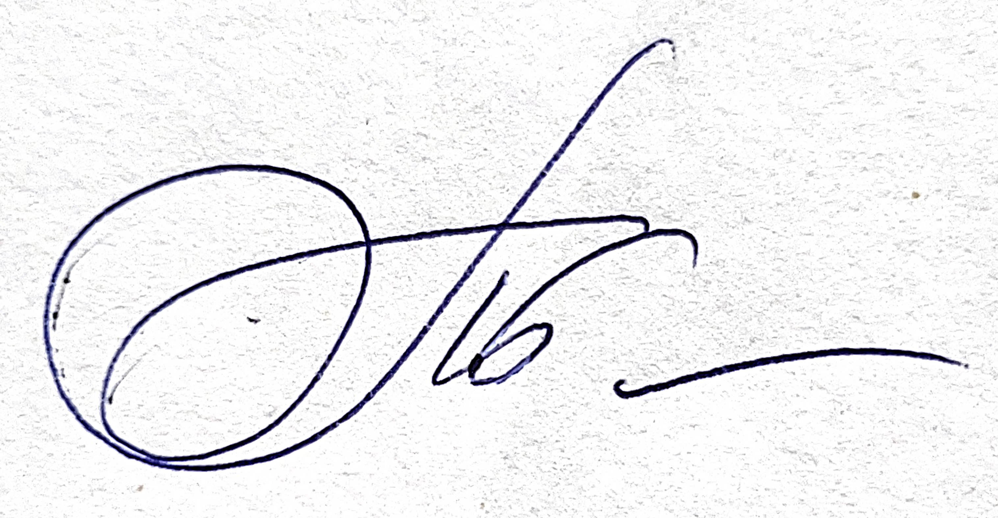

*окумуштуу катчысы*

*г.и.к., доцент Д.Т. Солпуева*

*04.04.2025*